**O INTENDENTE - 1962**





Órgão de divulgação do pessoal de Intendência da

Turma Duque de Caxias – AMAN–62, e seus amigos.

Fundador: Camurça (camurca368@hotmail.com) em 15 de julho de 2000

**Redator: Amaury (*amauryte@hotmail.com*)**

**Nº 2 – Ano 16 – 1º de fevereiro de 2015**

**________________________________________________________**

**Propósito editorial**

“O Intendente-1962” reserva-se o direito de não publicar comentários que:

- contenham palavras ou conteúdos obscenos, fraudulentos ou difamatórios;

- expressem opiniões de ordem política, religiosa, social ou cultural que possam caracterizar discriminação;

- contenham links, propagandas, spams ou referências a outras publicações ou sites (finalidade: evitar a propagação de vírus alojados em sites maliciosos);

- contenham informações que não possuam relação com a temática do informativo, de manter a união entre seus leitores e de prestar informações úteis ou de proporcionar divertimentos sadios;

- estejam em desacordo com os princípios verdadeiramente democráticos que abraçamos ao ingressar na profissão militar;

- violem dispositivos legais.

Agradecemos pela sua compreensão.

As **colaborações** que vierem dos nossos leitores serão bem recebidas e estudadas, e se julgadas convenientes, publicadas. Antecipadamente agradecemos.

**PORTAL DA TURMA DUQUE DE CAXIAS**

**ATUALIZAÇÃO**

Em janeiro deste ano foi realizada uma breve modificação no Portal da nossa Turma, incluindo informações sobre a nova conta bancária da Associação Tuducax.

1) O NOVO ENDEREÇO DA ATUDUCAX, conforme informações abaixo.

Em 29 de dezembro de 2014, a Diretoria ATUDUCAX eleita em 25 de agosto para o triênio novembro/14 a novembro/17, recebeu a documentação necessária para transferência da sede para Brasília. Em consequência, de imediato, foi providenciada a emissão de cartão de inscrição no CNPJ com o endereço: SQN 208 - Bloco A - Apt 506 – CEP 70853-010 - Brasília-DF  e aberta a **Conta Poupança Poupex (96) 45072-3 Ag 1003-0 no Banco do Brasil**,  ativada em 7 de janeiro de 2015.

2) ANUIDADE DA ATUDUCAX – R$ 100,00 + dígito verificador.

Já deve ser usado o novo domicílio bancário **Conta de Poupança (96) 45072-3 Ag 1003-0** no Banco do Brasil. Para facilitar a conferência não custa nada enviar um e-mail alusivo para o Linelson, o Diretor Financeiro (linelsonsg@globo.com) – **sugestão do Camurça**.

3) SITE REFORMULADO

A página na Internet está de novo visual e vale a pena conferir: www.aman62.com

4) NOTÍCIAS

Qualquer comunicação deve ser enviada para o endereço: atuducax.pres@gmail.com

**Voltamos a lembrar aos leitores que este informativo NÃO É órgão oficial da Associação Tuducax (Atuducax), embora o redator também desempenhe cargo na Associação. Sugerimos a leitura do Portal da Turma Duque de Caxias, endereço** [**www.aman.62.com**](http://www.aman.62.com)

**TRANSMISSÃO DO CARGO DE COMANDANTE DO EXÉRCITO**

A solenidade de transmissão do cargo de Comandante do Exército, do Gen Ex ENZO Martins Peri para o Gen Ex Eduardo Dias da Costa VILLAS BÔAS, será realizada no dia 5 de fevereiro próximo, às 17h. Cumprimentos ao companheiro ENZO e votos de Felicidades ao novo Comandante.

**TELEFONES CELULARES**

**Vem aí o nono dígito para mais regiões do país**

Fiquemos atentos: em 30 de maio ocorrerá nova modificação, com acréscimo do dígito 9 (nove) aos números dos aparelhos de SMP (Serviço móvel Pessoal) dos Estados do Piauí, Ceará, Rio Grande do Norte, Paraíba, Pernambuco e Alagoas (DDD 81, 82, 83, 84, 85, 86, 87, 88 e 89).

Dessa forma, quem desejar ligar para o celular do Reis Neto (no PI) ou do Scipião (PE), ou do Chico Bruno (CE) deverá acrescentar um 9 ao número atual.

Lembramos que essa alteração não ocorrerá para aparelhos que usam o SME (serviço Móvel especializado), ou seja, via rádio, como ocorre com os assinantes da Nextel.

Até a presente data já receberam o nono dígito:

- Em 29 Jul 2012 – DDD 11 (São Paulo, Capital e Grande São Paulo).

- Em 25 Ago 2012 – DDD 12, 13, 14, 15, 16, 17, 18 e 19 (restante do Estado de São Paulo).

- Em 27 Out 2013 – DDD 21, 22, 24, 27 e 28 (Rio de Janeiro e espírito Santo).

- Em 02 Nov 2014 – DDD 91, 92, 93, 94, 95, 96, 97, 98 e 99 (Amazonas, Pará, Maranhão, Amapá e Roraima).

Além da modificação já descrita, que ocorrerá em 30 de maio, está agendada outra ainda em 2015, para o dia 11 de outubro, envolvendo telefones sediados em Minas Gerais (DDD 31, 32, 33, 34, 35, 36, 37 e 38), e Bahia e Sergipe (DDD 71, 73, 74, 75, 77 e 79).

Os DDD 41, 42, 43, 44, 45, 46, 57, 48, 49, 51, 53, 54, 55, 61, 62, 63, 64, 65, 66, 67, 68 e 69 ainda não tem data divulgada para alteração, que deve ser efetuada até 31 de dezembro de 2016.

**ANIVERSARIANTES DO MÊS**

O fato de fevereiro ter um número menor de dias não diminui a lista de aniversariantes, aos quais cumprimentamos com prazer, desejando muitas felicidades:

**- Dia 1 – Sra. JOSÉRIA, esposa do Walter BITTENCOURT (Int).**

**- Dia 2 – Sra. MARGARETH, esposa do José André TAUIL (Int).**

- Dia 2 – Sra. ISABEL, viúva do Carlos LEITE Pereira Ibiapina (Inf).

- Dia 2 – Sra. MARISE, esposa do Nelson Luiz BORTOLI (Art).

- Dia 2 – Luiz Edmundo Bicca COIMBRA (Com).

- Dia 5 – Sra. NEUZA, esposa do Mozart MOTA MENDES (Inf).

- Dia 5 – Carlos Alberto da Fontoura SANTOS (Eng).

- Dia 5 – Bernardo GORFIN (MB).

- Dia 6 – Allan de Miranda COUTO (Art).

- Dia 6 – AMILCAR Pinto da Silva (Inf).

- Dia 7 – Sra. IGNEZ, viúva do Riograndino Beck Izquierdo (Inf).

- Dia 8 – Sra. MAGDA, esposa do Jorge Carlos PORTO ALEGRE Rosa (Art).

- Dia 8 – Sra. VÂNIA, viúva do Ismael HERLANE Holanda Varela (Eng).

- Dia 8 – Ernesto Gomes CARUSO (Art).

- Dia 8 – José João Dornelles DUTRA (Art).

**- Dia 9 – Geraldo DINIZ Gonsalves (Int).**

- Dia 10 – Sra. AURORA, esposa do Armando COSTA PINTO (MB).

**- Dia 11 – Sra. ANITA, esposa do Murilo Silva MELILO (Int).**

- Dia 11 – Jair de Araujo Caldas XEXEO (Inf/63) sócio afim.

- Dia 11 – Hélio RUBENS Ferreira (Art).

- Dia 12 – Antônio Carlos Mena Barreto MONCLARO (Com).

- Dia 13 – Luiz Cláudio BOTELHO Martins (Com).

- Dia 14 – Sra. DULCE, esposa do Fernando de Lima SANTOS (Art).

- Dia 14 – Marcelo de Oliveira DANTAS (Cav).

- Dia 14 – Roberto dos Santos OLIVEIRA (Com).

- Dia 14 – Justiniano Cardoso de Assunção NETO (Inf).

- Dia 14 – Adilson BERTOLINO Rodrigues (MB).

**- Dia 15 – Rêmulo Laviola Rodrigues de FREITAS (Int).**

- Dia 16 – Antônio Carlos de ASSIS BRASIL (Com).

- Dia 16 – Carlos REGAZZI Filho (MB).

- Dia 18 – JOSÉ LUIZ da Silva (Inf).

- Dia 19 – João GABRIEL Pereira Filho (Cav).

- Dia 19 – Álvaro Nereu Klaus CALAZANS (Eng).

- Dia 19 – Luiz PINGUELLI Rosa (MB).

**- Dia 20 – Sra. ELISABETH, esposa do Ailton GUIMARÂES Jorge (Int).**

- Dia 20 – Mileno FEITOSA de Araújo (Inf).

**- Dia 21 – DIÓGENES da Silva Ribeiro (Int).**

**- Dia 22 – Sra. NENA, esposa do JOSÉ ALVES de Oliveira (Int).**

- Dia 22 – Walter de CAMPOS (Inf).

- Dia 22 – José ABREU dos Santos (MB).

- Dia 23 – Sra. REGINA, esposa do AMADEU Henrique Mena de Mesquita (Eng).

- Dia 24 – Sra. ALBERTINA, esposa do Fernando Carlos de MEDEIROS Ferreira (Art).

- Dia 24 – Sra. LOURDES, esposa do Newton MOUSINHO de Albuquerque (Cav).

- Dia 25 – Sra. YVONE, viúva do Luiz Henrique Gomes Pires (Inf).

- Dia 25 – Joaquim FRÓES do Valle Filho (Inf).

- Dia 28 – Sra. ÂNGELA MARIA, esposa do Aloysio da ROCHA (Inf).

- Dia 28 – Carlos Alberto VILANOVA (Inf).

- Dia 28 – Gilson dos Santos DANTAS (Inf).

- Dia 28 – José GOBBO Ferreira (MB).



**CORRIGINDO A DATA**

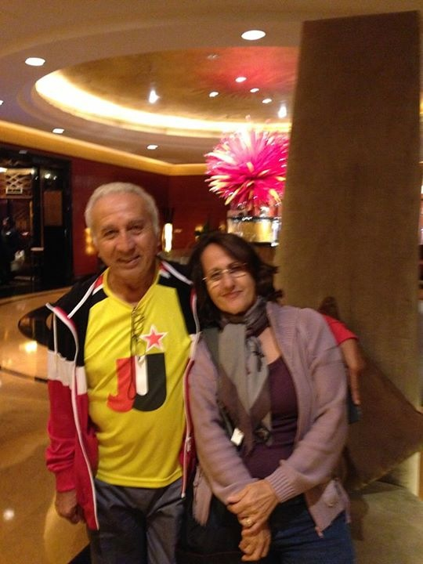

Nossa amiga LEDA, esposa do CASTRO COSTA, aniversariou no dia **11 de janeiro**. Por um lapso só verificamos uma duplicidade de anotações quando a edição de janeiro já havia sido distribuída. No Almanaque Tuducax a anotação era 11 de fevereiro, mas o Facebook registrava 11 de janeiro. Um contato com o maridão esclareceu a divergência.

Fica aqui nossa correção, com a renovação dos votos de felicidades e grandes realizações. Um abração ao casal.

**DATAS COMEMORATIVAS**

Com a chegada de fevereiro começas as comemorações de Patronos e eventos que enobrecem o Exército.

No dia 8 teremos a comemoração do Patrono do Magistério do Exército, Marechal Trompowski, e no dia 13 o Patrono do Serviço de Assistência Religiosa, Frei Orlando.

A grande data comemorativa ocorrerá no dia 21, quando festejaremos os setenta anos da memorável conquista de MONTE CASTELO pela Força Expedicionária Brasileira. Estão programadas muitas festividades. Se em sua cidade houver quartel, procure participar.

Vamos prestigiar esse belo feito.

**ATUALIZANDO AS FACES DOS AMIGOS**

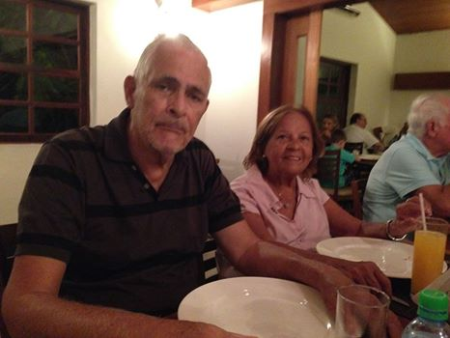

Ao lado o casal Paraski e Josemary curtindo uma noitada em Niterói, onde ele domina a região de Piratininga e arredores.

Quando instrutor no C Int ele foi o precursor da reciclagem de materiais, aproveitando tudo em proveito das atividades de instrução.

Um abraço ao casal amigo.

Foto da Cyntia Paraski, extraída do Facebook.

**ACERTE O RELÓGIO**

O horário de verão acaba à meia noite do sábado, 21 de fevereiro (ou zero hora de domingo, para quem preferir). Motivo de festa para uns, de lamento para outros. Mas não se esqueça de acertar os relógios (ou peça para o netinho esperto faze-lo).

**MAIS UM INFORMATIVO DA EsEFEx**

[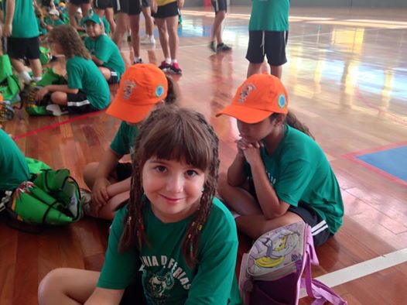](https://www.facebook.com/photo.php?fbid=10203525910971630&set=pcb.10203525912131659&type=1)

A Escola de Educação Física do Exército divulgou mais um Informativo sobre suas atividades, desta vez com ampla cobertura da tradicional e vitoriosa Colônia de Férias.

A Colônia deste ano contou com a assídua presença da Maria Eduarda, a Duda, nossa mascote, (foto ao lado) para alegria da mamãe Liene e dos avós Jacaono e Eni.

Cumprimentos ao Comandante da Escola, o Ten Cel ROMAGUERA, filho do Jarbas (Cav). Veja o notioso através do link **www.esefex.ensino.eb.br** (este é seguro).

**Por hoje é só, amigos.**

**Um grande abraço logístico para todos.**

**Colaboraram para esta edição:**

**Cyntia Paraski,**

**LINELSON de Souza Gonçalves,**

**JARBAS Guimarães Pontes,**

**João Bosco Camurça.**